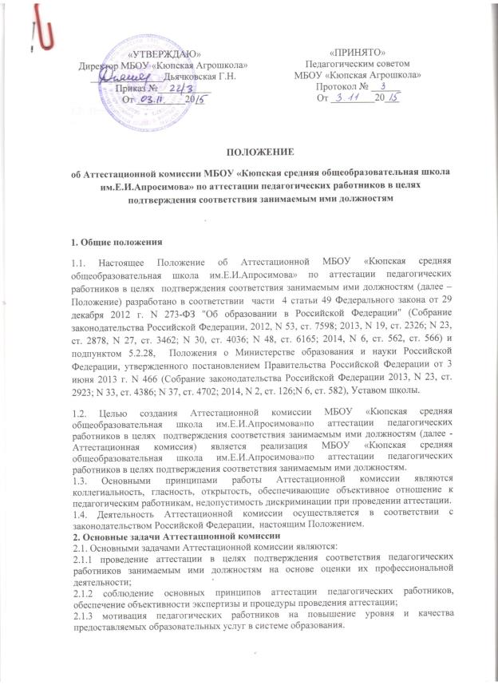

«УТВЕРЖДАЮ»  Директор МБОУ «Кюпская Агрошкола»  _______________Дьячковская Г.Н.  Приказ №___________  От __________20__ | «ПРИНЯТО»  Педагогическим советом  МБОУ «Кюпская Агрошкола»  Протокол № ______  От _________20___

ПОЛОЖЕНИЕ
об Аттестационной комиссии МБОУ «Кюпская средняя общеобразовательная школа им.Е.И.Апросимова» по аттестации педагогических работников в целях подтверждения соответствия занимаемым ими должностям

1. Общие положения
1.1. Настоящее Положение об Аттестационной МБОУ «Кюпская средняя общеобразовательная школа им.Е.И.Апросимова» по аттестации педагогических работников в целях подтверждения соответствия занимаемым ими должностям (далее – Положение) разработано в соответствии части 4 статьи 49 Федерального закона от 29 декабря 2012 г. N 273-ФЗ "Об образовании в Российской Федерации" (Собрание законодательства Российской Федерации, 2012, N 53, ст. 7598; 2013, N 19, ст. 2326; N 23, ст. 2878, N 27, ст. 3462; N 30, ст. 4036; N 48, ст. 6165; 2014, N 6, ст. 562, ст. 566) и подпунктом 5.2.28, Положения о Министерстве образования и науки Российской Федерации, утвержденного постановлением Правительства Российской Федерации от 3 июня 2013 г. N 466 (Собрание законодательства Российской Федерации 2013, N 23, ст. 2923; N 33, ст. 4386; N 37, ст. 4702; 2014, N 2, ст. 126;N 6, ст. 582), Уставом школы.
1.2. Целью создания Аттестационной комиссии МБОУ «Кюпская средняя общеобразовательная школа им.Е.И.Апросимова»по аттестации педагогических работников в целях подтверждения соответствия занимаемым ими должностям (далее - Аттестационная комиссия) является реализация МБОУ «Кюпская средняя общеобразовательная школа им.Е.И.Апросимова»по аттестации педагогических работников в целях подтверждения соответствия занимаемым ими должностям.
1.3. Основными принципами работы Аттестационной комиссии являются коллегиальность, гласность, открытость, обеспечивающие объективное отношение к педагогическим работникам, недопустимость дискриминации при проведении аттестации.
1.4. Деятельность Аттестационной комиссии осуществляется в соответствии с законодательством Российской Федерации, настоящим Положением.
2. Основные задачи Аттестационной комиссии
2.1. Основными задачами Аттестационной комиссии являются:
2.1.1 проведение аттестации в целях подтверждения соответствия педагогических работников занимаемым ими должностям на основе оценки их профессиональной деятельности;
2.1.2 соблюдение основных принципов аттестации педагогических работников, обеспечение объективности экспертизы и процедуры проведения аттестации;
2.1.3 мотивация педагогических работников на повышение уровня и качества предоставляемых образовательных услуг в системе образования.
3. Формирование Аттестационной комиссии, состав, порядок работы
3.1. Аттестационная комиссия формируется из числа педагогических работниковМБОУ «Кюпская средняя общеобразовательная школа им.Е.И.Апросимова», представителей профессионального союза (первичной профсоюзной организации) и органов самоуправления.
3.2. Персональный и количественный состав Аттестационной комиссии утверждается распорядительным актом директора школы на один учебный год, составленным на основании протоколов общего собрания коллектива, профессионального союза (первичной профсоюзной организации) и органа самоуправления.
3.3. Члены Аттестационной комиссии избираются общим собранием коллектива МБОУ «Кюпская средняя общеобразовательная школа им.Е.И.Апросимова»из числа педагогических работников.
3.4. Кандидатуры представителей профессионального союза (первичной профсоюзной организации), органов самоуправления для включения в Аттестационную комиссию утверждаются на их заседаниях.
3.5. Аттестационная комиссия формируется из председателя, заместителя председателя, секретаря и членов комиссии.
3.6. Председателем Аттестационной комиссии назначается заместитель директора по учебно - методической работе МБОУ «Кюпская средняя общеобразовательная школа им.Е.И.Апросимова», курирующий вопросы аттестации педагогических кадров.
3.7. Заместитель председателя и секретарь Аттестационной комиссии избирается на первом заседании комиссии из числа ее членов.
3.8. Председатель Аттестационной комиссии:
3.8.1. руководит деятельностью Аттестационной комиссии;
3.8.2. проводит заседания Аттестационной комиссии;
3.8.3. организует работу по разработке нормативной базы по аттестации педагогических работников;
3.8.4. распределяет обязанности между членами Аттестационной комиссии;
3.8.5. рассматривает обращения педагогических работников, связанные с вопросами аттестации;
3.8.6. подписывает протоколы заседаний Аттестационной комиссии и аттестационные листы;
3.8.7. дает консультации по вопросам организации и проведения аттестации педагогических работников.
3.9. Заместитель председателя Аттестационной комиссии:
3.9.1 участвует в разработке нормативной базы по аттестации педагогических работников;
3.9.2 исполняет обязанности председателя Аттестационной комиссии в его отсутствие.
3.10. Секретарь Аттестационной комиссии:
3.10.1 осуществляет регистрацию представлений, заявлений педагогических работников в Аттестационную комиссию по вопросам аттестации в журналах, заполненных по форме, установленной приложениями 1,2 к настоящему Положению;
3.10.2 формирует график прохождения аттестации с целью подтверждения соответствия занимаемой должности педагогических работников;
3.10.3 сообщает членам Аттестационной комиссии о дате и повестке дня ее заседания;
3.10.4 ведет и оформляет протоколы заседаний Аттестационной комиссии;
3.10.5 подписывает протоколы заседаний Аттестационной комиссии и аттестационные листы;
3.10.6 формирует аттестационные дела педагогических работников.
3.11. Члены Аттестационной комиссии:
3.11.1 участвуют в работе Аттестационной комиссии в рабочее время без дополнительной оплаты;
3.11.2 сохраняют конфиденциальность по вопросам аттестации педагогических работников.
3.12. Состав Аттестационной комиссии формируется таким образом, чтобы была исключена возможность конфликта интересов, который мог бы повлиять на принимаемые Аттестационной комиссией решения.
4. Права Аттестационной комиссии
4.1. Члены Аттестационной комиссии имеют право:
4.1.1 запрашивать необходимую информацию в пределах компетенции;
4.1.2 определять алгоритм деятельности Аттестационной комиссии;
4.1.3 определять периодичность заседаний Аттестационной комиссии.
5. Регламент работы Аттестационной комиссии
5.1. Заседания Аттестационной комиссии проводятся под руководством председателя, либо в его отсутствие по объективным причинам (болезнь, отпуск и т.п.), заместителя председателя, по мере поступления от директора школы представлений на педагогических работников, но не ранее чем через месяц с даты ознакомления педагогического работника с представлением.
5.2. По результатам аттестации педагогического работника, в целях подтверждения соответствия занимаемой должности Аттестационная комиссия принимает одно из следующих решений:
5.2.1 соответствует занимаемой должности (указывается должность работника);
5.2.2 не соответствует занимаемой должности (указывается должность работника).
5.3. Заседание Аттестационной комиссии считается правомочным, если на нем присутствовало и участвовало в голосовании не менее двух третей состава Аттестационной комиссии.
5.4. Педагогический работник имеет право лично присутствовать при его аттестации на заседании Аттестационной комиссии, о чем письменно уведомляет Аттестационную комиссию. При неявке педагогического работника на заседание Аттестационной комиссии без уважительной причины комиссия вправе провести аттестацию в его отсутствие.
5.5. Решение Аттестационной комиссии принимается в отсутствие педагогического работника открытым голосованием большинством голосов присутствующих на заседании членов Аттестационной комиссии. При равном количестве голосов членов Аттестационной комиссии считается, что педагогический работник прошел аттестацию.
Результаты аттестации педагогического работника, непосредственно присутствующего на заседании Аттестационной комиссии, сообщаются ему после подведения итогов голосования.
5.6. Решение Аттестационной комиссии оформляется протоколом, в котором фиксируется дата проведения заседания, количество членов Аттестационной комиссии, количественное присутствие (отсутствие) членов Аттестационной комиссии, повестка дня, ход обсуждения вопросов, предложения и рекомендации Аттестационной комиссии, решение.
5.7. В аттестационный лист педагогического работника, в случае необходимости, Аттестационная комиссия заносит рекомендации по совершенствованию профессиональной деятельности педагогического работника, необходимости повышения его квалификации с указанием специализации и другие.
5.8. При наличии в аттестационном листе рекомендацийдиректор школы, не позднее, чем через год со дня проведения аттестации педагогического работника, предоставляет в Аттестационную комиссию информацию о выполнении рекомендаций Аттестационной комиссии по совершенствованию профессиональной деятельности педагогического работника.
5.9. Решение Аттестационной комиссии о результатах аттестации педагогических работников, в целях подтверждения соответствия занимаемой должности утверждается распорядительным актом директора школы.
5.10. Аттестационный лист хранится в аттестационном и личном делах педагогического работника.
5.11. Аттестационный лист относится к персональным данным педагогического работника и подлежит защите в установленном законодательством Российской Федерации порядке.
5.12. Результаты аттестации педагогический работник вправе обжаловать в соответствии с законодательством Российской Федерации.

